
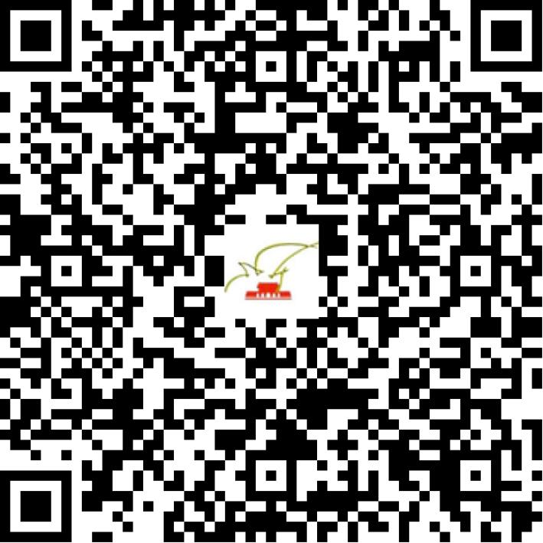

京网文〔2019〕0738-056号

2021 | 年 | 04 | 月 | 06 | 日
名 称 | 北京青末互娱网络科技有限公司
住 所 | 北京市朝阳区望京利泽中园二区203号内3号二层1201
法定代表人 | 王媛媛
主要负责人
类 型 | 有限责任公司
首次发证日期 | 2019年01月24日
有效期 | 2022年01月23日
网站域名 | http://www.qingmgame.com.cn/
经营范围 | 利用信息网络经营游戏产品
发证机关
编号
许可证有效期届满前30日内办理延续，有效期届满未延续的将依法予以注销。

